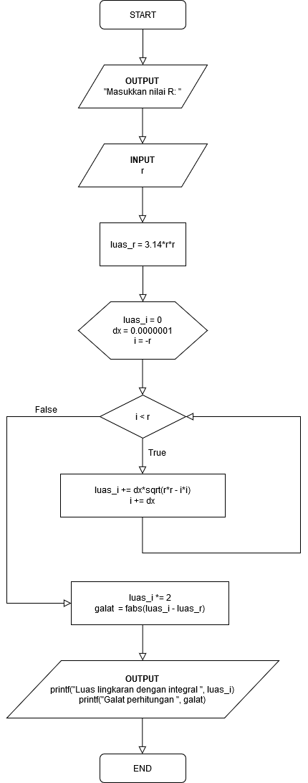

**ZULFIKAR NIMA ARIFUZZAKI**

**13218029**

*Keterangan:*

*r = jari-jari lingkaran*

*dx = lebar partisi*

*luas_r = luas lingkaran menggunakan rumus*

*luas_i = luas lingkaran menggunakan integral*